«Ял шотан Кокшамар илем"  муниципальный образований Администрацийын  ПУНЧАЛЖЕ  425071, Марий Эл Республик, Звенигово район, Кокшамар ял, Молодежный урем, 1А  Тел.88364564422 | Администрация  муниципального образования  "Кокшамарское сельское поселение"  ПОСТАНОВЛЕНИЕ  425071, Республика Марий Эл, Звениговский район, д.Кокшамары, ул.Молодежная,д.1А,  Тел.88364564422

№ 11а от 14 февраля 2019 года

Об утверждении муниципальной программы «Формирование современной городской среды на 2018-2024 годы» на территории муниципального образования «Кокшамарское сельское поселение»

(в новой редакции)

В соответствии со статьей 16 Федерального закона от 6 октября 2003 г. № 131-ФЗ «Об общих принципах организации местного самоуправления в Российской Федерации», постановлением Правительства Российской Федерации от 10 февраля 2017 г. № 169 «Об утверждении Правил предоставления и распределения субсидий из федерального бюджета бюджетам субъектов Российской Федерации на поддержку государственных программ субъектов Российской Федерации и муниципальных программ формирования современной городской среды», администрация муниципального образования «Кокшамарское сельское поселение»,
ПОСТАНОВЛЯЕТ:
- Утвердить муниципальную программу «Формирование современной городской среды на 2018-2024 годы» на территории муниципального образования «Кокшамарское сельское поселение» (в новой редакции).
2. Признать утратившим силу постановление Администрации МО «Кокшамарское сельское поселение" от 28 марта 2018 года № 28 "Об утверждении муниципальной программы "Формирование современной городской среды на 2018-2022 годы" на территории муниципального образования «Кокшамарское сельское поселение".
3. Опубликовать и разместить на официальном сайте муниципального образования «Звениговский муниципальный район» на странице администрации МО «Кокшамарское сельское поселение» в информационно-телекоммуникационной сети «Интернет».
4. Контроль за исполнением настоящего постановления оставляю за собой.

И.О.Главы администрации МО
«Кокшамарское сельское поселение» Е.П.Майорова

ПАСПОРТ МУНИЦИПАЛЬНОЙ ПРОГРАММЫ МУНИЦИПАЛЬНОГО ОБРАЗОВАНИЯ «КОКШАМАРСКОЕ СЕЛЬСКОЕ ПОСЕЛЕНИЕ»
«ФОРМИРОВАНИЕ СОВРЕМЕННОЙ ГОРОДСКОЙ СРЕДЫ НА 2018-2024 ГОДЫ»

Ответственный исполнитель муниципальной программы муниципального образования «Кокшамарское сельское поселение» «Формирование современной городской среды на 2018-2024» (далее - Муниципальная программа) | Администрация МО «Кокшамарское сельское поселение»
Исполнители Муниципальной программы | Администрация МО «Кокшамарское сельское поселение»
Участники Муниципальной программы | -Администрация МО «Кокшамарское сельское поселение»  -собственники помещений многоквартирных жилых домов;  -подрядные организации, определенные по итогам осуществления закупки в соответствии с Федеральным законом от 05 апреля 2013 г. № 44-ФЗ «О контрактной системе в сфере закупок товаров, работ, услуг для обеспечения государственных и муниципальных нужд».
Этапы и сроки реализации Муниципальной программы | 2018-2024 год
Цель Муниципальной программы | Повышение уровня благоустройства территорий поселений муниципального образования «Кокшамарское сельское поселение»
Задачи Муниципальной программы | 1.Повышение уровня благоустройства дворовых территорий многоквартирных домов на территории муниципального образования «Кокшамарское сельское поселение»  2.Повышение уровня благоустройства муниципальных территорий общего пользования поселений муниципального образования «Кокшамарское сельское поселение»  3.Принятие Правил благоустройства территории поселений муниципального образования «Кокшамарское сельское поселение» , отвечающих современным требованиям к созданию комфортной среды проживания граждан и предполагающих масштабное вовлечение граждан в реализацию мероприятий по благоустройству.
Подпрограммы Муниципальной программы | 1.Благоустройство дворовых территорий многоквартирных домов на территории муниципального образования «Кокшамарское сельское поселение»  2.Благоустройство муниципальных территорий общего пользования поселений муниципального образования «Кокшамарское сельское поселение»
Целевые показатели (индикаторы) Муниципальной программы | - Доля благоустроенных дворовых территорий МКД от общего количества дворовых территорий МКД.  - Доля благоустроенных муниципальных территорий общего пользования от общего количества таких территорий.
Объем и источники финансирования Муниципальной программы | Общий объем средств, направляемых на реализацию муниципальной программы на 2018-2024 годы составляет 290256 руб. 04 коп.
Ожидаемые результаты реализации Муниципальной программы | - Приведение в нормативное состояние дворовых территорий - 1.  - Благоустройство муниципальных территорий общего пользования поселений муниципального образования «Кокшамарское сельское поселение" - 1.  - Утверждение правил благоустройства поселений муниципального образования «Кокшамарское сельское поселение" (с учетом общественных обсуждений) - 1

- Характеристика текущего состояния сферы благоустройства

Основным стратегическим направлением деятельности администрации Кокшамарского сельского поселения является обеспечение устойчивого развития территории Кокшамарского сельского поселения, которое предполагает совершенствование сельского поселения путем создания современной и эстетичной территории жизнедеятельности, с развитой инфраструктурой: модернизация и развитие инженерной инфраструктуры, обеспечение безопасности жизнедеятельности населения, формирование здоровой среды обитания. Уровень благоустройства определяет комфортность проживания граждан и является одной из проблем, требующих каждодневного внимания и эффективного решения, которое включает в себя комплекс мероприятий по инженерной подготовке и обеспечению безопасности, устройству покрытий, освещению. Территория Кокшамарского сельского поселения составляет 49889 га, численность населения по состоянию на 01.01.2018 – 1846 человек. Важнейшей задачей органов местного самоуправления Кокшамарского сельского поселения является формирование и обеспечение среды, комфортной и благоприятной для проживания населения, в том числе благоустройство и надлежащее содержание общественных территорий, выполнение требований Градостроительного кодекса Российской Федерации по устойчивому развитию городских территорий, обеспечивающих при осуществлении градостроительной деятельности безопасные и благоприятные условия жизнедеятельности человека.
Комплексный подход позволяет наиболее полно и в то же время детально охватить весь объем проблем, решение которых может обеспечить комфортные условия проживания всего населения. К этим условиям относятся чистые улицы, благоустроенные районы, дворы и дома, зеленые насаждения, необходимый уровень освещенности в темное время суток.
Учитывая сложность проблем и необходимость выработки комплексного и системного решения, обеспечивающего кардинальное улучшение качества жизни населения, представляется наиболее эффективным решать существующие проблемы в рамках программы.
Для здорового образа жизни и физического развития детей, их занятости установка детских игровых площадок является необходимым аспектом благоустройства территорий.
Программа позволит благоустроить облик сельского поселения, создать условия для комфортного и безопасного проживания и отдыха жителей Кокшамарского сельского поселения.
Формирование современной городской среды - это комплекс мероприятий, направленных на создание условий для обеспечения комфортных, безопасных и доступных условий проживания населения муниципального образования «Кокшамарское сельское поселение». Современная городская среда должна соответствовать санитарным и гигиеническим нормам, а также иметь завершенный, привлекательный и эстетичный внешний вид. Создание современной городской среды включает в себя проведение работ по благоустройству наиболее посещаемых муниципальных территорий общего пользования (благоустройство дворовых территорий, ремонт дорог, строительство детских и спортивных площадок, устройство наружного освещения).
Основными проблемами в области благоустройства наиболее посещаемых общественных территорий в Кокшамарском сельском поселении являются:
-недостаточное количество дорог с твердым покрытием;
- отсутствие благоустройства придомовых территорий;
- недостаточное количество детских и спортивных площадок, зон отдыха;
- недостаточное освещение отдельных общественных территорий, улиц, придомовых территорий.
В результате реализации мероприятий Программы ожидается:
- повышение уровня комфортности проживания населения;
- повышение качества жилищно - коммунальных услуг;
- воспитание бережного отношения и создание условий для расширения инициативы жителей в сфере благоустройства, а так же развитие их творческого потенциала;
- поиск и привлечение внебюджетных источников к решению задач благоустройства;
В целом реализация мероприятий Программы позволит повысить уровень благоустройства Кокшамарского сельского поселения и создать условия для комфортного проживания граждан.
2. Оценка состояния сферы благоустройства муниципального образования

№ п/п | Показатель | Ед. изм. (%, шт, кв.м.)
1 | Всего дворовых территорий | 1 шт | 200 кв.м.
2 | Благоустроенные дворовые территории (обеспеченные твердым покрытием, позволяющие комфортное передвижение по основным пешеходным коммуникациям в любое время года и в любую погоду, освещением, игровым оборудованием для детей возрастом до пяти лет и набором необходимой мебели, озеленением, оборудованными площадками для сбора отходов) | 0 | 0,0
3 | Доля благоустроенных дворовых территорий от общего количества дворовых территорий | 0 | 0%
4 | Охват населения благоустроенными дворовыми территориями (доля населения, проживающего в жилом фонде с благоустроенными дворовыми территориями от общей численности населения муниципального образования) | 30чел | 2,8%
5 | Количество и площадь муниципальных территорий общего пользования | 12шт | 22500
6 | Доля и площадь благоустроенных муниципальных территорий общего пользования (парки, скверы, набережные и т.д.) от общего количества таких территорий | 83,3% | 19400
7 | доля и площадь благоустроенных общественных территорий (парки, скверы, набережные и т.д.) от общего количества таких территорий | 0 % | 0 кв.м.
8 | Объем финансового участия граждан, организаций в выполнении мероприятий по благоустройству дворовых территорий, муниципальных территорий общего пользования | 3%

3.Приоритеты муниципальной политики, основные цели и задачи муниципальной программы
Целью программы является развитие городской среды, муниципальных территорий общего пользования, повышение уровня благоустройства территории сельского поселения, создание благоприятных условий для комфортного проживания граждан.
Достижение поставленной цели осуществляется за счет реализации подпрограммных мероприятий, которые позволяют скоординировать действия заинтересованных сторон, сконцентрировать ресурсы на наиболее приоритетных направлениях решения проблемы и согласовать необходимые мероприятия по целям, задачам, срокам и ресурсам.
В процессе реализации программы для достижения поставленных целей предусматривается решение следующих первоочередных задач:

-повышение уровня благоустройства дворовых территорий;

- повышение уровня благоустройства общественных территорий;

-повышение уровня вовлеченности граждан в реализацию мероприятий по благоустройству территорий муниципального образования «Кокшамарское сельского поселения»
-озеленение и повышение климатического комфорта; повышение уровня вовлечения горожан и юридических лиц в реализацию проектов комплексного благоустройства, направленных на развитие сельского поселения.

4. Риски и меры по управлению рисками с целью минимизации их влияния на достижение целей муниципальной программы.

В данном разделе приводится описание основных рисков, оказывающих влияние на конечные результаты реализации мероприятий муниципальной программы, к числу которых относятся:
бюджетные риски, связанные с дефицитом регионального и местного бюджетов и возможностью невыполнения своих обязательств по софинансированию мероприятий муниципальной программы;
социальные риски, связанные с низкой социальной активностью населения, отсутствием массовой культуры соучастия в благоустройстве дворовых территорий и т.д.;
управленческие (внутренние) риски, связанные с неэффективным управлением реализацией муниципальной программы, низким качеством межведомственного взаимодействия, недостаточным контролем над реализацией муниципальной программы и т. д. иные другие риски, которые могут препятствовать выполнению муниципальной программы.
Таким образом, из вышеперечисленных рисков наибольшее отрицательное влияние на реализацию Муниципальной программы может оказать реализация финансовых и непредвиденных рисков, которые содержат угрозу срыва реализации Муниципальной программы. В связи с этим в рамках реализации Муниципальной программы наибольшее внимание будет уделяться управлению финансовыми рисками и предотвращению техногенных катастроф.

5. Особенности формирования Программы

Источниками финансирования Программы являются субсидии из федерального бюджета, республиканского бюджета Республики Марий Эл, средства бюджета муниципального образования «Кокшамарское сельское поселение» и внебюджетных источников.
Обеспечение уровня софинансирования Программы со стороны бюджета муниципального образования «Кокшамарское сельское поселение» составляет не менее
5 процентов от общей стоимости Программы.
Обеспечение доли финансового участия собственников помещений
в многоквартирных домах, собственников иных зданий и сооружений, расположенных в границах дворовых территорий, подлежащих благоустройству (заинтересованные лица), в реализации мероприятий по благоустройству дворовой территории в рамках минимального перечня работ по благоустройству дворовых территорий составляет не менее 3 процентов, но не более 15 процентов от общей стоимости мероприятий по благоустройству дворовой территории.
Обеспечение доли финансового участия заинтересованных лиц в реализации мероприятий по благоустройству дворовых территорий в рамках перечня дополнительных видов работ по благоустройству дворовых территорий составляет не менее 3 процентов, но не более 50 процентов от общей стоимости мероприятий по благоустройству дворовых территорий.
По итогам реализации Программы доля средств местного бюджета и доля участия заинтересованных лиц в фактической стоимости Программы не может быть ниже значений, указанных в Программе.
Неиспользованный остаток средств республиканского бюджета Республики
Марий Эл, образовавшийся по итогам проведения конкурсных процедур и (или) реализации Программы, подлежит возврату в республиканский бюджет Республики Марий Эл до 1 декабря текущего года.
Основным координатором реализации Программы является Администрация муниципального образования «Кокшамарское сельское поселение».
Реализация Программы предусматривается в течение 2018-2024 годов
без разделения на этапы.

6. Прогноз ожидаемых результатов реализации Программы

Оценка планируемой эффективности реализации Программы учитывает степень достижения целей и решения задач Программы.
Оценка степени достижения целей и решения задач Программы в целом осуществляется на основании показателей (индикаторов) достижения целей и решения задач Муниципальной программы в соответствии с приложением № 1 к настоящей Программе.
Прогноз ожидаемых результатов реализации Программы направлен на развитие, если будут созданы условия для роста уровня обеспеченности населения современными объектами благоустройства для отдыха населения и улучшению санитарного
и эстетического состояния территории мест общего пользования, в том числе элементов благоустройства и озеленения.
Основные риски, оказывающие влияние на конечные результаты реализации мероприятий Программы, к числу которых относятся:
социальные риски, связанные с низкой социальной активностью населения, отсутствием массовой культуры соучастия в благоустройстве дворовых территорий;
иные другие риски, которые могут препятствовать выполнению Программы.

Приложение 1 к Муниципальной программе
Формирование современной городской среды
на 2018-2024 годы», территории муниципального
образования «Кокшамарское сельское поселение»

Сведения
о показателях (индикаторах) муниципальной программы «Формирование современной городской среды на 2018-2024 годы» на территории МО «Кокшамарское сельское поселение»
№ | Наименование показателя (индикатора) | Единица измерения | Значения показателей
№ | Наименование показателя (индикатора) | Единица измерения | 2018 г. | 2019 г. | 2020 г. | 2021 г. | 2022 | 2023 | 2024
1. | Количество отремонтированных дворовых территорий | дворов | 1 | - | - | - | - | - | -
2. | Площадь отремонтированных дворовых проездов | кв.м. | - | - | - | - | - | - | -
3. | Протяженность отремонтированных палисадников | п.м. | - | - | - | - | - | - | -
4. | Установлено скамеек/урн на дворовых территориях | шт./шт. | 6/6 | - | - | - | - | - | -
5. | Оборудовано детских игровых площадок на дворовых территориях | шт. | - | 1 | - | - | - | - | -
6. | Оборудовано спортивных площадок на дворовых территориях | шт. | - | - | - | - | - | - | -
7. | Установлено светильников уличного освещения на дворовых территориях | шт. | - | 3 | - | - | - | - | -
8. | Площадь оборудованных стоянок автотранспорта на дворовых территориях | кв.м. | - | - | - | - | - | - | -
9. | Обустроено территорий общего пользования | шт. | - | - | 1 | 1 | 1 | - | -
10. | Площадь благоустроенных территорий общего пользования | кв.м. | - | - | 820 | 820 | 100 | - | -
11. | Установлено скамеек/урн на территориях общего пользования | шт. | - | - | - | - | - | - | -
12. | Оборудовано детских игровых площадок на территориях общего пользования | шт. | - | - | - | - | - | - | -
13. | Оборудовано спортивных площадок на территориях общего пользования | шт. | - | - | - | - | - | - | -

Приложение 2
к Муниципальной программе
Формирование современной городской среды
на 2018-2024 годы», территории муниципального
образования «Кокшамарское сельское поселение»
Перечень
основных мероприятий муниципальной программы «Формирование современной городской среды на 2018-2024 годы» на территории муниципального образования «Кокшамарское сельское поселение»
№ п/п | Номер и наименование основного мероприятия | Ответственный исполнитель | Срок |  | Ожидаемый непосредственный результат (краткое описание) | Основные направления реализации
№ п/п | Номер и наименование основного мероприятия | Ответственный исполнитель | начала реализации | окончания реализации | Ожидаемый непосредственный результат (краткое описание)
1 | 2 | 3 | 4 | 5 | 6 | 7
Подпрограмма «Благоустройство дворовых территории муниципального образования «Кокшамарское сельское поселение»
1 | Основное мероприятие 1.1  Благоустройство дворовой территории многоквартирных домов | Администрация муниципального образованиями «Кокшамарское сельское поселение» | 2018 | 2024 | Повышение уровня комфортности дворов, формирование благоприятной среды в соответствии с потребностями населения муниципального образования «Кокшамарское сельское поселение» |  | Улучшение экологического и технического состояния дворовых территорий муниципального образования «Кокшамарское сельское поселение»
Подпрограмма «Благоустройство общественных территории муниципального образования «Кокшамарское сельское поселение»
2 | Основное мероприятие 2.1  Благоустройство общественной территории | Администрация муниципального образованиями «Кокшамарское сельское поселение» | 2018 | 2024 | Создание благоприятных, здоровых и культурных условий жизни, трудовой деятельности и досуга жителей муниципального образования «Кокшамарское сельское поселение» |  | Улучшение уровня комфортности и благоустроенности общественного пространства

Приложение 3
к Муниципальной программе
Формирование современной городской среды
на 2018-2024 годы», территории муниципального
образования «Кокшамарское сельское поселение»

План реализации муниципальной программы «Формирование современной городской среды на 2018-2024 годы» на территории МО «Кокшамарское сельское поселение»

Наименование контрольного события программы | Статус | Ответственный исполнитель | Срок наступления контрольного события
Наименование контрольного события программы | Статус | Ответственный исполнитель | 2018 | 2019 | 2020 | 2021 | 2022 | 2023 | 2024
Контрольное событие № 1 | Благоустройство дворовых территорий многоквартирных [домов | Администрация муниципального образованиями «Кокшамарское сельское поселение» | V | V
Контрольное событие № 2 | Благоустройство общественных территорий | Администрация муниципального образованиями «Кокшамарское сельское поселение» |  |  | V | V | V | - | -

Приложение 4
к Муниципальной программе
Формирование современной городской среды
на 2018-2024 годы», территории муниципального
образования «Кокшамарское сельское поселение»

Ресурсное обеспечение муниципальной программы за счет всех источников финансирования с расшифровкой по главным распорядителям средств бюджета, целевым программам на 2018-2024 годы

Наименование | Ответственный исполнитель, соисполнитель, муниципальный заказчик-координатор, участник | Источник финансирования | Код бюджетной классификации |  |  |  | Объемы бюджетных ассигнований (тыс. рублей)
Наименование |  | Источник финансирования | ГРБС | Рз  Пр | ЦСР | ВР | 2018 год | 2019 год | 2020 год | 2021 год | 2022 год | 2023 год | 2024 год
Наименование | всего в том числе: |  |  |  |  |  | 46044,32 | 61052,93 | 61052,93 | 61052,93 | 61052,93 | - | -
Муниципальная программа «Формирование современной городской среды на 2018-2024 годы»
 | Администрация МО «Кокшамарское  сельское поселение» | Федеральный бюджет | 904 | 0503 | 99900L5550 | 244 | 36524,96 | 55443,43 | 55443,43 | 55443,43 | 55443,43 | - | -
 | Администрация МО «Кокшамарское  сельское поселение» | Республиканский бюджет | 904 | 0503 | 99900L5550 | 244 | 3176,11 | 1131,5 | 1131,5 | 1131,5 | 1131,5
 | Администрация МО «Кокшамарское  сельское поселение» | Бюджет муниципального образования | 904 | 0503 | 99900L5550 | 244 | 2089,53 | 2978 | 4478 | 4478 | 4478 | - | -
 | Администрация МО «Кокшамарское  сельское поселение» | Внебюджетные источники | 904 | 0503 | 99900L5550 | 244 | 4253,72 | 1500 | 0 | 0 | 0 | - | -
Подпрограмма 1  «Благоустройство дворовых территорий МО «Кокшамарское сельское поселение»» | всего в том числе: |  |  |  |  |  | 46044,32 | 61052,93 | - | - | - | - | -
 | Администрация МО «Кокшамарское  сельское поселение» | Федеральный бюджет | 904 | 0503 | 99900L5550 | 244 | 36524,96 | 55443,43 | - | - | - | - | -
 | Администрация МО «Кокшамарское  сельское поселение» | Республиканский бюджет | 904 | 0503 | 99900L5550 | 244 | 3176,11 | 1131,5 | - | - | - | - | -
 | Администрация МО «Кокшамарское  сельское поселение» | Бюджет муниципального образования | 904 | 0503 | 99900L5550 | 244 | 2089,53 | 2978 | - | - | - | - | -
 | Администрация МО «Кокшамарское  сельское поселение» | Внебюджетные источники | 904 | 0503 | 99900L5550 | 244 | 4253,72 | 1500 | - | - | - | - | -
Подпрограмма 2  «Благоустройство общественныхтерриторий МО «Кокшамарское сельское поселение»» | всего в том числе: |  |  |  |  |  | - | - | 61052,93 | 61052,93 | 61052,93 | - | -
 | Администрация МО «Кокшамарское  сельское поселение» | Федеральный бюджет | 904 | 0503 | 99900L5550 | 244 | - | - | 55443,43 | 55443,43 | 55443,43 | - | -
 | Администрация МО «Кокшамарское  сельское поселение» | Республиканский бюджет | 904 | 0503 | 99900L5550 | 244 | - | - | 1131,5 | 1131,5 | 1131,5 | - | -
 | Администрация МО «Кокшамарское  сельское поселение» | Бюджет муниципального образования | 904 | 0503 | 99900L5550 | 244 | - | - | 4478 | 4478 | 4478 | - | -

Приложение № 5
Виды работ
- Ремонт дворовых проездов
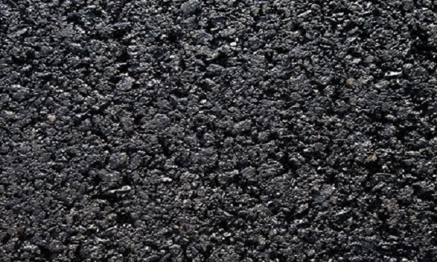 | Асфальтобетон мелкозернистый для покрытия проездов ГОСТ 9128-2013 марка II, тип Б, мелкозернистый, горячий, плотный
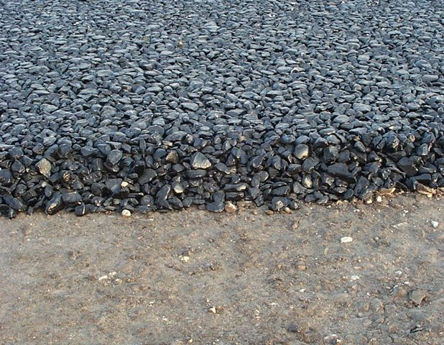 | Асфальтобетон крупнозернистый для покрытия проездов ГОСТ 9128-2013 марка II, тип М, крупнозернистый, горячий, пористый
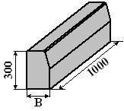 | Бордюрный камень БР 100.30.15 ГОСТ 6665-91, тип прямой рядовой, марка 100.30.15, класс бетона по прочности на сжатие В30
2. Обеспечение освещения дворовых территорий
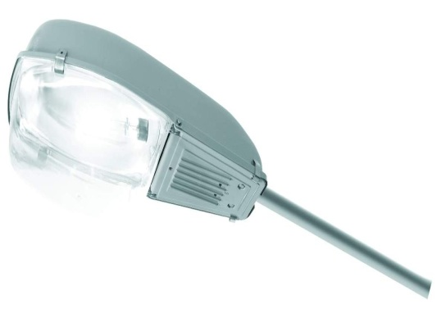 | Светильник ЖКУ16-100
3.Установка скамеек
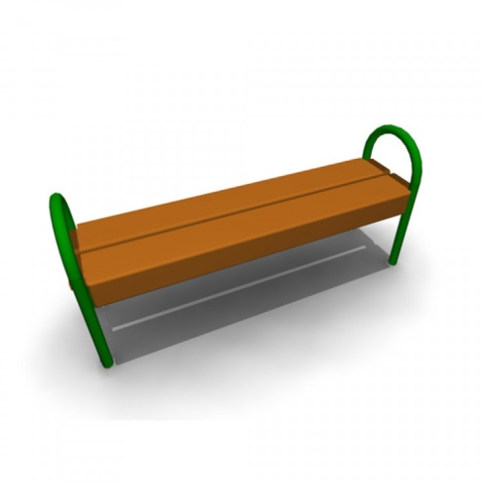 | Скамья без спинки
  Характеристики: | Длина скамейки - 1,5 м;  Ширина – 380 мм;  Высота - 680 мм.
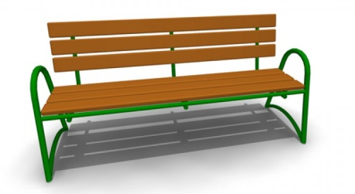 | Скамья со спинкой  Характеристики: Длина скамейки – 2,085 м;  Ширина –770 мм;  Высота - 975 мм.
- Установка урн
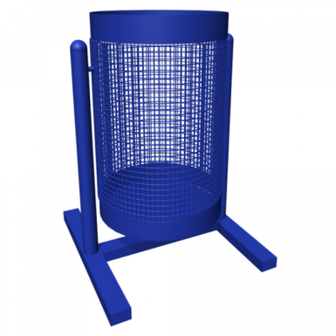 | Урна для мусора
  Характеристики: | Высота - 540 м  Ширина – 400 мм  Объем: 20 л
к муниципальной программе
Формирование современной городской среды
на 2018-2024 годы», территории муниципального
образования «Кокшамарское сельское поселение»

Минимальный перечень работ
по благоустройству дворовых территорий
многоквартирных домов

Приложение 6
к Муниципальной программе
Формирование современной городской среды
на 2018-2024 годы», территории муниципального
образования «Кокшамарское сельское поселение»

Адресный перечень дворовых территорий,
нуждающихся в благоустройстве и подлежащих благоустройству
в период с 2018 по 2024 годы
по МО «Кокшамарское сельское поселение»

№ п/п | Наименование территории | Площадь  территории, кв.м.
2018 год
1 | д. Кокшамары, ул.Молодежная, дом № 29 | 200
2019год
1 | д. Кокшамары, ул.Молодежная, дом № 29 | 200

Приложение 7
к Муниципальной программе
Формирование современной городской среды
на 2018-2024 годы», территории муниципального
образования «Кокшамарское сельское поселение»

Адресный перечень общественных территорий,
нуждающихся в благоустройстве и подлежащих благоустройству
в период с 2018 по 2024 годы
по МО «Кокшамарское сельское поселение»

№ п/п | Наименование территории | Площадь  территории, кв.м.
2020 год
1 | д. Кокшамары, ул.Молодежная | 820
2021год
1 | д. Кокшамары, ул.Молодежная | 820
2022год
1 | д. Кокшамары, ул.Лесная | 100

